Quali sensazioni suscita in te il personaggio di Mangiafuoco?

……………………………………………………………………
…………………………………………………………………..
……………………………………………………………………
……………………………………………………………………
…………………………………………………………………..
……………………………………………………………………
……………………………………………………………………
…………………………………………………………………..
……………………………………………………………………
……………………………………………………………………
…………………………………………………………………..
……………………………………………………………………
……………………………………………………………………
…………………………………………………………………..
……………………………………………………………………

Il mini libro dei compiti a casa da colorare e risolvere a cura di Daniela Bianchi
Classe terza

1
4
c

Compila la carta d’identità di Mangiafuoco.

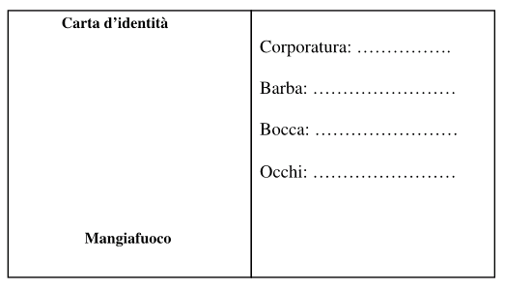

MANGIAFUOCO

Uscì fuori il burattinaio, un omone così brutto che metteva paura solo a guardarlo.
Aveva una barbaccia nera come uno scarabocchio d’inchiostro e tanto lunga che gli
scendeva dal mento fino a terra: bastava dire che, quando camminava, se la pestava
con i piedi. La sua bocca era larga come un forno; i suoi occhi parevano due lanterne
di vetro rosso, col lume acceso di dietro, e con le mani faceva schioccare una grossa
frusta, fatta di serpenti e di code di volpe attorcigliate insieme.

2
3

